Муниципальное образовательное учреждение дополнительного образования детей «Центр детского творчества п. Лиман»

Методическая разработка
Контрольный урок
«Знаем, умеем, покажем»
(Для педагогов дополнительного образования УДО)

Подготовила: педагог дополнительного
образования Родионова
Татьяна Николаевна

2010 год

Пояснительная записка

Говоря о достижениях учащихся, как о текущих, так и об итоговых в сфере дополнительного образования можно выделить, как минимум, три группы параметров, по которым эти достижения необходимо отслеживать: учебные, личностные, социально-педагогические. Каждый из параметров может стать приоритетным в том или ином детском коллективе, в зависимости от его специфики. Владение педагогической технологией мониторинга уровня обученности расширяет возможность учителя и позволяет ему своевременно оказать педагогическую поддержку воспитаннику, успешно преодолеть с ним трудности в обучении и подготовить воспитанников к самообразованию и саморазвитию.
Основная трудность в осуществлении диагностики результатов образовательной деятельности – отсутствие надежного инструмента их измерения.
Контрольный урок «Знаем, умеем, покажем» - это своеобразная промежуточная аттестация для воспитанников первого года обучения, занимающихся пошивом мягких игрушек, прошедших тему: «Плоскостная игрушка». Урок проходит в форме путешествия на загадочную планету мягких игрушек. Данная форма занятия понятна детям, отражает реальный уровень их подготовки, не вызывает чувства страха и чувства неуверенности, не формирует у ребенка позицию неудачника, не способного достичь определенного успеха. При проведении используется разного рода тесты-испытания: «Алгоритм пошива игрушки», «Найди ошибку», «Виды швов»; загадки, стихи, игры. Результаты данных испытаний отслеживает компетентное жюри и отмечает в сводной таблице (приложение 2) – для педагога, а для воспитанников – в пособии «Волшебная гора Знаний и Умений» (приложение 1). Наличие данного пособия делает результаты аттестации воспитанников доступными, понятными для детей, позволяет каждому ребенку видеть свое продвижение по «склону Знаний» и по «склону Умений» и сравнивать себя не с другими, а с самим собой. Ребенок знает, насколько он вырос за полгода, за год.
Успех данного занятия будет определяться четкостью заданий, тщательной подготовкой педагога к занятию, созданием благоприятного эмоционального настроя. Материалы для практической работы, тесты должны быть подготовлены заранее и разложены на столы, чтобы не тратить время на их раздачу.

Сценарий контрольного занятия «Знаем, умеем, покажем»

Цель: проверить знания, умения и навыки при работе над мягкой игрушкой, провести промежуточную диагностику.
Задачи:
- Образовательная: закрепление ЗУН, полученных ребятами в кружке, при работе с различными инструментами, при выполнении ручных швов, знаний словарных слов, алгоритма пошива игрушек, знаний пословиц о труде.
- Воспитательная: воспитание культуры труда, этических норм поведения, чувство «локтя», товарищества и взаимопомощи, привитие эстетического вкуса.
- Развивающая: развитие логического мышления, памяти, фантазии, активности.
Место проведения: ЦДТ, учреждения дополнительного образования детей.
Время проведения: в конце I полугодия.
Участники: воспитанники творческого объединения 1 года обучения.
Возраст: 7-10 лет
Условия проведения:
1.Методическое обеспечение:
-Тесты: «Алгоритм», «Найди ошибку», «Звездное поле»;
-Пособие «Волшебная гора Знаний и Умений»;
-Выставка детских работ по теме: «Плоскостная игрушка»
-Тема урока;
- Карточки-испытания для воспитанников (12 шт.), сводная таблица (1 шт.);
- Элементы цветика – семицветика (для практической работы);
- Тест на определение общественной направленности желаний «Цветик-семицветик»;
- Словарь терминов;
- Загадки-карточки;
- Пословицы к игре «Пантомима»;
2.Материально-техническое обеспечение:
-Музыкальное оформление;
- Фланелеграф;
- Звездолет;
-2 обруча, 2 стула;
- табличка «Звездный Совет»;
- Номерки детям;
-Костюм Звездочки.
Награждение: ларец со сладостями.

Ход занятия

- Орг. Момент.
Учитель: Здравствуйте, ребята! Вы обратили внимание, что на занятии у нас присутствуют гости, руководители т/о, поприветствуем их.
- Сообщение темы и целей.
Учитель: Сегодня у нас не обычное занятие, а контрольное. Тема занятия «Знаем, умеем, покажем», и отправимся мы с вами в путешествие на планету МИГ – планету Мягких игрушек. Жители этой планеты – замечательные мастера своего дела, я думаю, они по достоинству оценят не только ваши знания, но и умения. В течении этого времени мы работали с разными ручными инструментами, изучали разные швы, использовали их при изготовлении плоскостных и полуобъемных игрушек, игрушек на основе шара. Пришло время подвести итог проделанной работы.
(Гаснет свет, входит путеводная Звезда, в руке бенгальские огни)

Звезда: Упаду кому-то на ладошку,
В космос за собой позвать хочу,
Только вот передохну немножко
И опять к Земле я полечу.
Ведь меня Звездою путеводной
Люди называют-то не зря,
Рождена я смелой и свободной
Вы готовы к странствиям, друзья?

Дети: Да.
Учитель: Звездолет давно стоит на старте
Вот и Путеводная Звезда
И маршруты сверены по карте
Только нет названья корабля.
Учитель: Давайте придумаем название нашему кораблю и объясним почему так назвали.
(«Улыбка», «Веселые ребята» - любим веселиться, «Дружба» - потому что дружные)

Учитель: Да, к полету мы уже готовы
Есть и знания, есть умения, есть сноровка
И, к тому ж желание большое,
А помогла во всем нам – тренировка.

Звездочка: Давайте ж поскорей займем места на нашем звездолете «Дружба»
Учитель: Теперь проверим, все ли взяли мы, друзья,
Что на планете МИГ нам будет нужно.
Проводится игра на внимание «Все ли готово к полету».
Будьте внимательны, я буду загадывать загадки, если отгадка пригодиться нам при пошиве мягких игрушек, хлопайте в ладоши, а если нет - топайте ногами.
ЗАГАДКИ.

Ухом не слышит,
Носом не дышит,
Где побывает –
Хвост потеряет! (иголка с ниткой)

Бьют парнишку по фуражке,
Чтоб пожил он в деревяшке. (Гвоздь)

Два больших блестящих друга
Ухватились друг за друга
Наверху у них по зубу,
А внизу у них по кругу. (Ножницы)

Носик, как у Буратино.
Любит рисовать картины. (Карандаш)

Бела, пушиста, но не снег,
В чести у всех. (Вата)

Кругла гора,
Что ни шаг – нора. (Наперсток)

По секрету скажу вам не хвастая,
Я стальная, злая, зубастая. (Пила)
Здесь сидят, словно на травке,
И иголки, и булавки. (Игольница)

Расчерчу любую ткань
Всем на диво, только глянь!
Обведу лекала ловко,
Будет куколка с обновкой. (Обмылок)

У сеньора есть причуда.
Сам сеньор по доброй воле
Головой стучит повсюду,
Но не чувствует он боли. (Молоток)

Что за фурни, что за тура?
То конфета, иль микстура?
Это город, иль поселок?
Или лес из сотни елок?
Не конфета, не микстура,
Это просто - …(фурнитура)

Учитель: А что относится к фурнитуре? (Тесьма, пуговицы, бусины, бисер)
Ответы детей.
Учитель: Молодцы! С заданием справились на «отлично». Звездолет к старту готов! Пристегните, пожалуйста, ремни! Взлет! (музыка «Время вперед!»)
Учитель: Звездолет «Дружба» приземлился на планете МИГ. Посмотрите, какая красота, столько мягких игрушек. Есть на этой планете свой Звездный Совет, давайте с ним познакомимся. Но самая большая достопримечательность этой планеты - Волшебная гора Знаний и Умений. Чтобы покорить ее вершины и добраться до Пика Победы, нужно преодолеть не одно испытание. Но там вас ждет большой сюрприз. Хотите попробовать?
Дети: Да

Организация упражнений по углубленному выявлению знаний и практических умений

Учитель: У вас на столах есть тесты-испытания. Работать будем самостоятельно.
1.Тест-испытание «Алгоритм пошива игрушки»

Учитель: Посмотрите на игрушки,
Как же сшить охота!
Чудо-слово «алгоритм»-
Вот ваш ключ к работе!
Учитель: А что такое алгоритм?

Дети: Это последовательное выполнение действий.
Учитель: Вам нужно составить алгоритм процесса выполнения мягкой игрушки, т.е расставить в нужной последовательности этапы.
А) сшивание деталей.
Б) подбор материала и подготовка его к работе.
В) набивка.
Г) раскрой деталей.
Д) оформление изделия.
Е) сборка изделия.
Ж) эскиз. (Ж, Б, Г, А, В, Е, Д)
2 Тест-испытание « Найди ошибку».

Чтобы правильно кроить,
Шить и набивать,
То секреты мастерства
Должен ты познать.

Посмотрите на картинки и найдите ошибки. (приложение 5)
3 испытание «Виды швов»

Учитель: Шагает мастерица
По шелку да по ситцу
Очень мал ее шажок,
А зовется он … стежок.

Вспомните, какие швы мы используем в нашей работе.
Ответы детей.
Учитель: Игра называется «Поймай свою звезду»
На этом звездном поле имеется большое количество звезд. Каждый из вас выбирает по одной звездочке, на обратной стороне есть рисунок шва, вы должны его назвать.
4 испытание «Словарь»

Учитель: Чтоб шить человечков
И милых зверушек
И множество разных,
Чудесных игрушек,
Нужно запомнить значение слов
Для этого краткий словарик готов! (Приложение 4)

Ой, что это случилось с нашим словариком, он весь рассыпался, и термины и значения слов перепутались. Давайте попробуем собрать. Игра называется «Найди пару». Каждый из вас возьмет по карточке и по сигналу, перевернув ее начнет искать свою пару.
5 испытание

Учитель: Избавит ваш труд
От напрасной заботы
Знание правил безопасной работы.
Ребята, а вы знаете эти правила?

(Правила в стихах – домашнее задание, выполнение правил отслеживается во время работы)

Дети: Правила в стихах.
Во-первых, иголки свои собери
И маленький домик для них смастери
Открою тебе интересный секрет:
Ты другу расскажешь, а может, и нет.
У нас и иголок имеются ушки,
А ушки, конечно же, любят подушки
Иголкам подушку скорей подари
На ней все иголки свои собери.
Поверь, они счастливы будут безумно,
А мы-то с тобой поступили так умно.

Ты не бери иголку в рот:
Иголка острая – не плод!
Ты лучше с нею не шути,
А то окажется внутри.

Игла в работе весела,
Она тонка и так мала!
Не будешь класть ее на место,
Вдруг потеряется в отместку
И затаится в беспорядке…
Тебе ж потом воткнется в пятку.

Иголки надо сосчитать,
Когда садишься за работу,
Потом внимательно собрать,
Хотя бывает неохота.

С наперстком, право лучше жить.
Как щит, он может защитить
Иголки нрав колючий
Он непременно укротит.

Работать с ножницами можно,
Но только очень осторожно
Не бегай с ними по квартире –
Так можно сделать харакири.

Напомнить хочу про рабочее место –
Диван или кресло?
Нет, там нам не место!
Усядемся лучше с тобой за столом,
И ткань здесь разложим и мыло найдем.

Коробку достанем, где все инструменты,
Сошьем все детали, набьем элементы,
Те, из которых игрушка родится…
Рабочее место тебе пригодится!

С ножницами не шути,
Зря в руках их не крути.
И, держа за острый край
Другу их передавай.

Лишь окончена работа –
Ножницам нужна забота.
Не забудь ты их закрыть
И на место положить.

Учитель: Но эти правила нужно не только знать, но и выполнять во время работы. Сейчас мы это проверим, итак переходим к практической части.

Практическая часть

Учитель: И будем шить цветик-семицветик. Каждый сделает по одному элементу этого цветка. Сошьет петельным швом, наполнит ватой. Задание понятно, приступаем к работе.
Элементы цветка готовы, давайте прикрепим их на фланелеграф. Но поскольку «Цветик - семицветик» - волшебный цветок, он может выполнить любое желание. Подумайте, что бы вы хотели пожелать для себя, для друзей, для семьи, для всех. Но помните, у каждого из вас одно единственное желание.
Тест «Цветик - семицветик»

Учитель: Если не жалея сил трудиться,
То удача и сама придет
Главное, ребята, - не лениться
А Звездный наш Совет итоги подведет.

А мы пока поиграем «Игровая пауза»
Разобьемся на 2 команды.
Игра «Выход в открытый космос»
В 2-3 метрах от места, где выстроились команды, проведена прямая линия. Перед каждой командой передними ножками на эту линию ставится стул. Командам раздается по обручу. По сигналу 1 члены команд пролезают в обручи и, держа их горизонтально на уровне талии, бегут к стульям, кладут обручи так, чтобы стул оказался в их центре. Усаживаются на стулья, и подхватив их, вместе со стульями поворачиваются на 180, затем ставят стул строго на место, снова залезают в обруч и бегом возвращаются к команде. И так, пока все не проделают это. Побеждает команда, которая раньше всех закончит это соревнование.
Игра «Пантомима»

Возможно на других планетах
Возникнет ситуация такая,
Где языков земных не знают,
И вам без слов, лишь жестами и мимикой,
Придется объясниться.

Вот пословицы. Скорее
Пантомимой нам изобразите,
Пусть другие отгадать сумеют
Что вы этим им сказать хотите.

(Семь раз отмерь - один раз отрежь. Без труда не выловишь и рыбку из пруда.
Сделал дело – гуляй смело. Дело мастера боится)

Итог урока. Награждение

Слово предоставляется Звездному Совету.
Первой вершины нашей Волшебной горы знаний и умений достигли…
Вторую вершину преодолели…
А на пик Победы сегодня добрались…
Право достать приз предоставляется…
Учитель: А что же в этом ларце? (сладости)
Я думаю, что их сегодня заработали все. Ну что ж настало время возвращаться домой. Займите места в Звездолете, пристегните ремни. Звездолет к старту готов! (музыка).
Вот мы и дома!
Понравилось ли вам наше путешествие, а что особенно запомнилось?
Что мы вспомнили? (Алгоритм пошива игрушки, виды швов, словарные слова, разгадали загадки, пословицы о труде, сшили цветик-семицветик)
На этом наше занятие окончено. Всего вам доброго. До свидания!

Приложения

Приложение 1

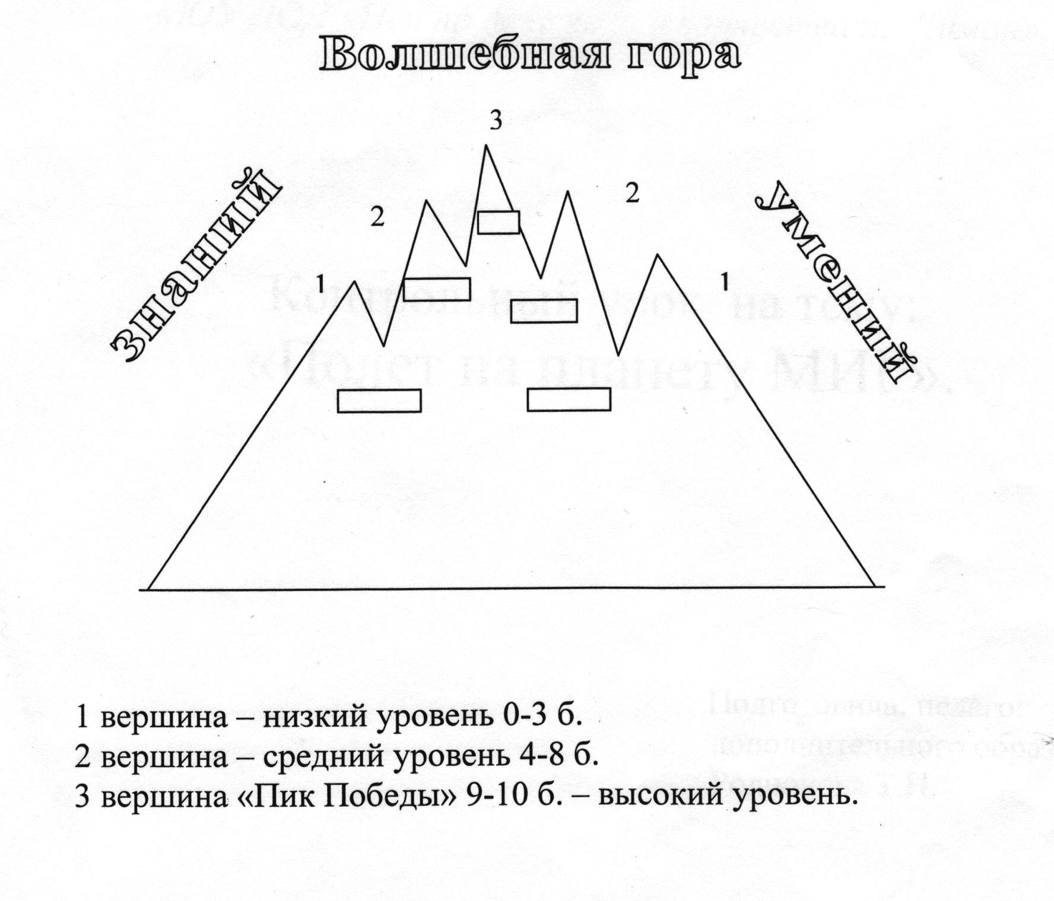

Приложение 2

СВОДНАЯ ТАБЛИЦА
Ф.И. | № | Теоретические знания |  |  |  | Практические умения
Ф.И. | № | Карта испытаний (тесты) (7б.) | Словарь  (2б.) | Техн. безо  пасности (1б.) | Общий  балл | Техн. безопасности (1б.) | Подбор ткани  (2б.) | Качество швов  (5б.) | Оформление | Общий балл

Приложение 3

Карточка воспитанника.
Ф.И. №
1испытание «Алгоритм пошива игрушки» | 2 испытание «Найди ошибку» | 3 испытание «Виды швов»
 | 1.
 | 2.
 | 3.

Приложение 4

Словарь терминов.
Мех – ворсистый материал, используемый для пошива игрушек-зверей.
Синтепон – наполнитель мягкой игрушки.
Стежок – нить, протянутая между двумя последовательными проколами иглы.
Раскрой – процесс, состоящий из обводки лекал и вырезания деталей из ткани и меха.
Эскиз – рисунок будущей игрушки.
Шаблон, лекало – вырезанные из картона детали игрушки.
Детали кроя – вырезанные из ткани детали игрушки.
Сборка – процесс соединения элементов в единое целое – игрушку.
Соединение – процесс сметывания и сшивания деталей.
Оформление – процесс работы над мордочкой игрушки и изготовление украшений и одежды.
Набивка – процесс, в котором используется вата, синтепон.

Используемая литература

Путятина Е.В.Учимся шить мягкие игрушки. Практическое пособие по изготовлению мягкой игрушки.- Ростов н/Д: Феникс, 2003г.-176.
Нагибина М.И. Чудеса из ткани своими руками. Популярное пособие для родителей и педагогов – г. Ярославль: Академия развития, 1997г. 208 с.
Соколова Ю.П., Сидорович Ю.А. Мягкая игрушка.- СПб: Регата,2002-208с.

